Приложение № 1
к документации об аукционе на право
заключения договора купли-продажи
лесных насаждений

Предмет аукциона № 12

Начальная цена предмета аукциона: 116 056 руб. 30 коп.
Кадастровый номер: 21:06:000000:1517
Алатырское лесничество
Шумское участковое лесничество

Номер лесного квартала | Номер лесотакса-ционного выдела-делянки | Площадь лесосеки, га | Хозяйство, преобла-дающая порода | Породы | Объем, куб. метров
 |  |  |  |  | Деловая |  |  |  | Дрова | Хворост-неликвид | Итого
 |  |  |  |  | Круп-ная | Сред-  няя | Мел-  кая | Итого | Дрова | Хворост-неликвид | Итого
76 | 6 | 7,0 | м/л | сосна | 100 | 90 | 16 | 206 | 13 | 31 | 250
 |  |  |  | ель | 20 | 22 | 8 | 50 | 10 | 7 | 67
 |  |  |  | береза | 15 | 60 | 23 | 98 | 74 | 23 | 195
 |  |  |  | осина | 11 | 3 |  | 14 | 139 | 40 | 193
 |  |  |  | ольха черная | 1 | 15 | 6 | 22 | 6 | 5 | 33
 |  |  |  | итого | 147 | 190 | 53 | 390 | 242 | 106 | 738

ПЛАН ЛЕСНОГО УЧАСТКА
Местоположение: Чувашская Республика, Алатырское лесничество, Шумское участковое лесничество, квартал 76

Вид разрешенного использования: заготовка древесины

СХЕМА
РАСПОЛОЖЕНИЯ ЛЕСНЫХ НАСАЖДЕНИЙ

Местоположение лесных насаждений: Чувашская Республика, Алатырский район,
Алатырское лесничество, Шумское участковое лесничество, квартал 76, выдел 6
Масштаб 1: 10 000 Площадь 7,0 га

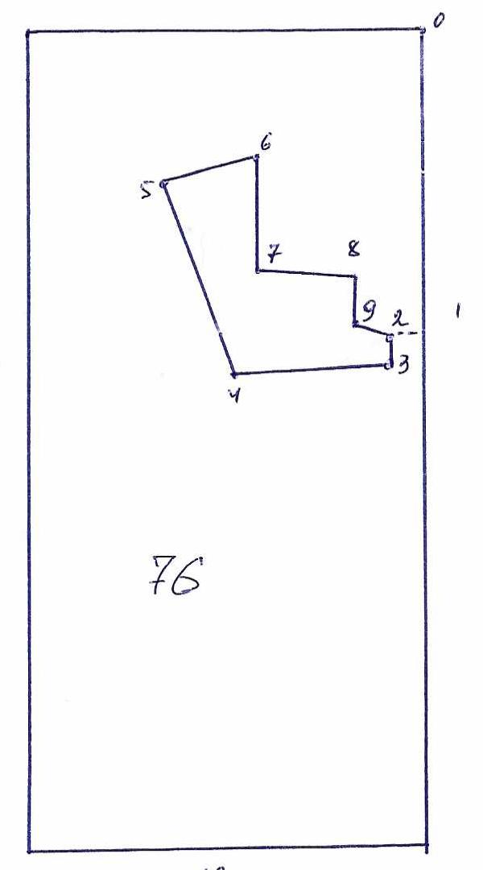
№№ точек | Румбы линии | Длина линий,м
0-1 | ЮВ-9 | 463
1-2 | ЮЗ-80 | 50
2-3 | ЮВ-8 | 40
3-4 | ЮЗ-80 | 250
4-5 | СЗ-28 | 350
5-6 | СВ-66 | 180
6-7 | ЮВ-10 | 180
7-8 | СВ-85 | 180
8-9 | ЮВ-9 | 80
9-2 | ЮВ-82 | 80

Условные обозначения: _- лесосека___________

Таксационное описание лесных насаждений,
выставляемых на аукцион на право заключения
договора купли-продажи лесных насаждений
Наименование  участкового лесничества | №  кв. | №  выд. | Площадь,  га | Состав  насаждения | Возраст | Бони-  тет | Общий  запас вырубаемой древесины,  куб.м.
Шумское | 76 | 6 | 7,0 | 6Б2Ос1Лп1С | 70 | 2 | 738

Характеристика лесных насаждений
га

Общая площадь - всего | в том числе
Общая площадь - всего | лесные земли |  |  |  |  | нелесные земли
Общая площадь - всего | покрытые лесной растительностью - всего | в том числе покрытые лесными культурами | лесные питомники, плантации | непокрытые лесной растительностью | итого | дороги | просеки | боло-та | дру-гие | ито-го
7,0 | 7,0 |  |  |  | 7,0

Целевое назначение лесов | Номер квартала (выдела) | Преобладающая порода | Площадь, га/  запас вырубаемой древесины, куб. м | в том числе по группам возраста древостоя, га / куб. м
 |  |  |  | молодняки | средневозрастные | приспевающие | спелые и перестойные
Шумское участковое лесничество
Эксплуатационные леса | 76(6) | береза | 7,0/738 |  |  |  | 7,0/738

